ACO Sanitärablauf Easyflow+ DN50/100x100/1,5 Grad
ACO Haustechnik

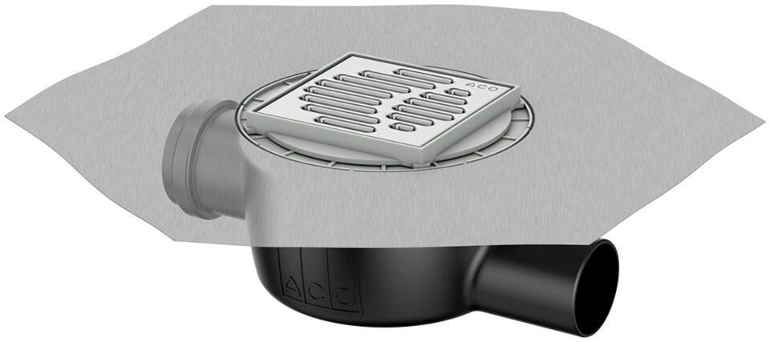Eigenschaften
GTIN:
4002626927132
HAN:
2515.51.91

